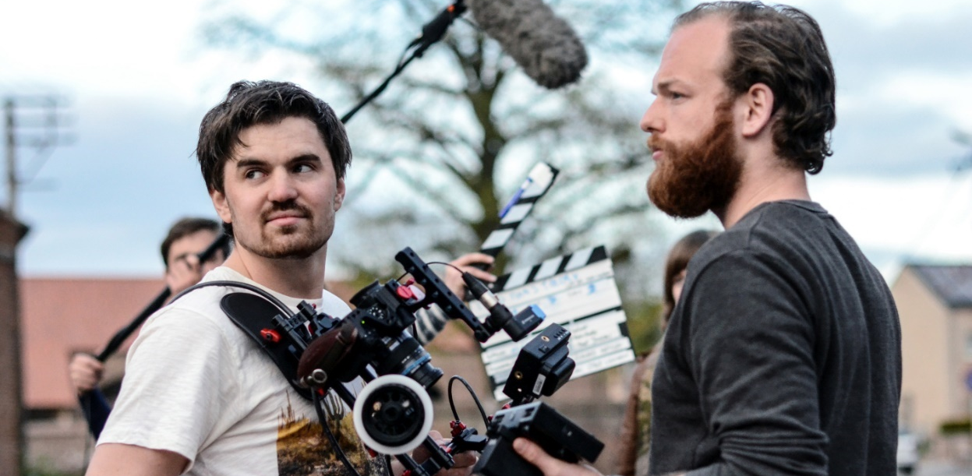
“Nos emociona estar de vuelta en NAB”
Sennheiser, Neumann and Dear Reality muestran tecnologías de audio de vanguardia.

Las Vegas, Marzo 31, 2022 - Los visitantes de NAB están invitados a experimentar el poder combinado de tres marcas en el stand No. C6715: Sennheiser, Neumann y Dear Reality mostrarán herramientas con las que emisoras, broadcasters y webcasters pueden contar todos los días. Mark Posgay, Vicepresidente Sr. de Ventas de Audio Profesional para las Américas, al describir la variedad de soluciones que se muestran que incluyen productos nuevos y futuros, comenta: “Estamos emocionados de estar de vuelta en el piso de exhibición de la NAB y ver a nuestros clientes cara a cara. Tendremos excelentes soluciones para la captura de audio prístino, monitoreo confiable y la mejor mezcla inmersiva de su clase esperándolos.”

El stand del Grupo Sennheiser cuenta con una zona de experiencia que presentará un flujo de trabajo de mezcla Dolby Atmos® completo complementado con productos de Dear Reality y Neumann. Los visitantes pueden mezclar y monitorear de manera inmersiva Atmos 'sobre la marcha' usando dearVR SPATIAL CONNECT, dearVR MONITOR, dearVR PRO y un par de auriculares de estudio de Dear Reality. Como la zona también está equipada con un sistema de monitoreo Neumann basado en 5.1.4 AES67, los visitantes podrán escuchar una reproducción de referencia de los resultados de la mezcla. Se presentarán demostraciones adicionales cada hora, mostrando cómo los ingenieros de transmisión pueden trabajar en configuraciones remotas, sobre la marcha con las herramientas de software de Dear Reality o en un entorno de estudio completo con monitores Neumann.
Productos Sennheiser en NAB
Sennheiser exhibirá todos los equipos de audio que las emisoras necesitan para brindar un sonido superior a sus audiencias. La gama incluye todo, desde micrófonos shotgun premium como el MKH 8060 y el MKH 416 hasta herramientas inalámbricas de vanguardia como el receptor de cámara EK 6042, que funciona a la perfección con los micrófonos inalámbricos digitales y analógicos de Sennheiser.

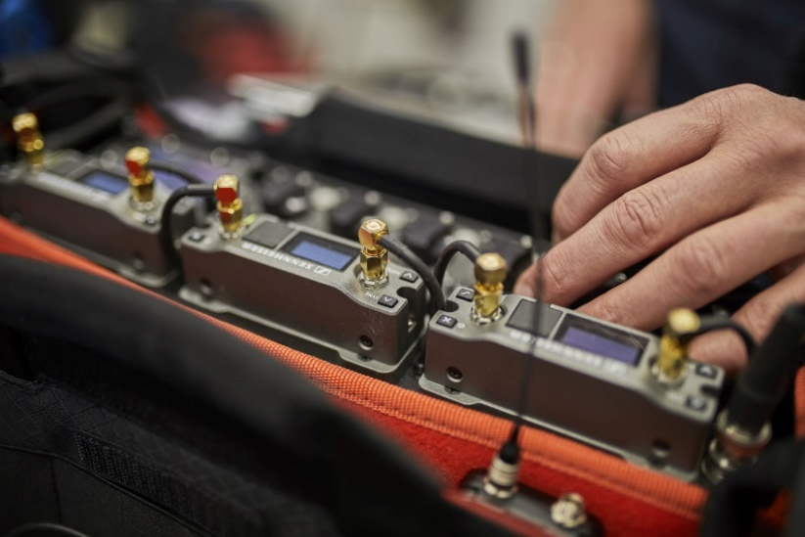 | El receptor de cámara EK 6042 funciona con receptores análogos y digitales de Sennheiser.

NAB también exhibirá apreciadas soluciones inalámbricas de RF para los principales eventos y espectáculos de transmisión, como la serie de micrófonos inalámbricos Digital 6000 de Sennheiser y la serie 2000 IEM.
El MKE 400 es una herramienta ideal para situaciones que requieren una configuración pequeña con captura de audio rápida y confiable. | 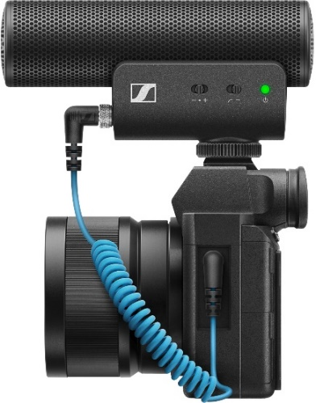

Para profesionales del ENG y creadores, Sennheiser traerá consigo a NAB tanto su sistema análogo para cámara evolution wireless G4 y su popular contraparte digital, AVX. Para creadores y periodistas que trabajan con cámaras DSLR o teléfonos móviles, el MKE 200, MKE 400, MKE 600, XSW-D Portable Lav Mobile Kit y XS Lav Mobile Kit y XS Lav Mobile Kit son soluciones ideales.

Sennheiser también presentará su línea entera de micrófonos de estudio MKH, audífonos de monitoreo y headsets de broadcast así como Evolution Wireless Digital, un sistema de microfonía inalámbrico tan fácil de usar como una app.

El Escaparate Neumann
Como parte del área de experiencia, Neumann mostrará As part of the experience zone, Neumann mostrará los próximos monitores de estudio con interfaz AES 67 opcional en un adelanto exclusivo para los visitantes de la NAB.

El nuevo Sistema de Micrófono Miniatura de Clip de Neumann hará su debut en NAB. Llevando la tecnología electret a un nuevo nivel, este micrófono puede ser combinado con nueve inteligentes soluciones de montaje para instrumentos que necesiten microfoneo cercano. El resistente y totalmente modular sistema está pensado para convertirse en un favorito de la firma para transmisiones musicales en vivo.

El nuevo Sistema de Micrófono Miniatura de Clip MCM de Neumann lleva la tecnologia electret a un nuevo nivel. | 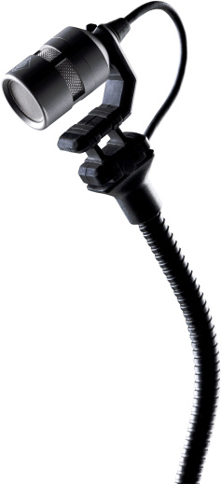

Ningún programa de audio estaría completo sin los famosos micrófonos de estudio de Neumann: al clásico U 87 se unen el TLM 102 y el TLM 103, además del BCM 705 para locutores de radio. También se exhiben la cabeza binaural KU 100 y los micrófonos de cañón KMR 81 y KMR 82. Los populares auriculares de estudio Neumann NDH 20 se mostrarán junto con un nuevo modelo hermano.
Software de audio inmersivo de Dear Reality
Dear Reality presentará complementos y software de aplicación para estudios de mezcla profesionales y producciones remotas. El complemento espacializador dearVR PRO de última generación ofrece la mejor externalización de su clase y una inmersión real, lo que permite a los ingenieros de sonido mezclar en 26 formatos de salida multicanal, desde estéreo hasta 7.1.2, 7.1.4 y 9.1.6.

La aplicación dearVR SPATIAL CONNECT controller conecta un headset VR a DAWs seleccionados, donde ofrece un ambiente 360° eficiente e intuitivo para mezcla. Completo con funcionalidad de seguimiento de la cabeza y posicionamiento controlado por gestos, el software es una opción ideal para la producción avanzada de audio espacial.

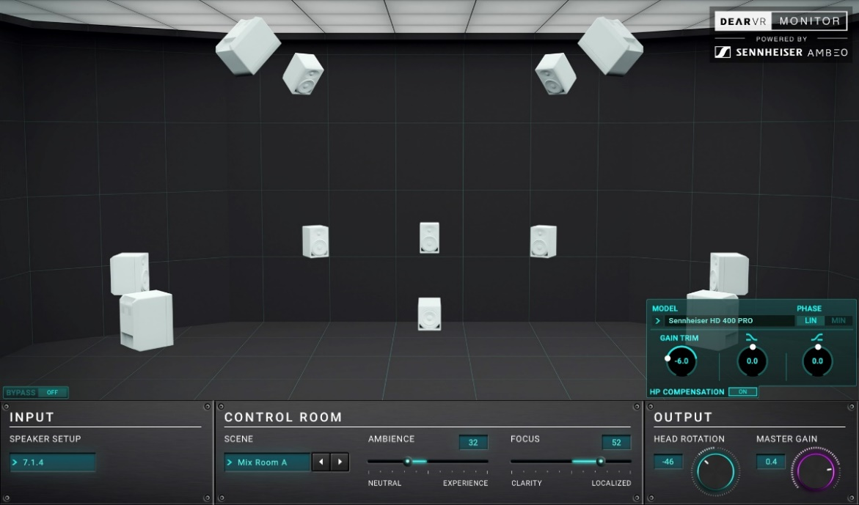
La intuitiva interfaz de dearVR Monitor mostrando una configuración 7.1.4

Como el producto de gama alta de Dear Reality para la mezcla con auriculares, dearVR MONITOR ofrece salas de mezcla inmersivas virtuales cuidadosamente diseñadas para cualquier par de auriculares, lo que hace que la mezcla sea totalmente independiente de un estudio. Con un total de 26 formatos de altavoces multicanal, cinco modelos de sala de mezclas de grado de referencia virtual y 11 entornos de escucha típicos, dearVR MONITOR permite a un ingeniero monitorear producciones inmersivas hasta 7.1.4 y 9.1.6 directamente a través de auriculares.
(Fin)

Las imágenes acompañando este comunicado pueden ser descargadas aquí.
Dolby y Dolby Atmos son marcas registradas propiedad de Dolby Laboratories.

Acerca de la marca Sennheiser
Vivimos y respiramos audio. Nos guía la pasión por crear soluciones de audio que hagan una diferencia. Construir el futuro del audio y brindar experiencias de audio extraordinarias a nuestros clientes: esto es lo que la marca Sennheiser ha representado durante más de 75 años. Mientras que las soluciones de audio profesional como micrófonos, sistemas de conferencia, tecnologías de streaming y sistemas de monitoreo son parte del negocio de Sennheiser electronic GmbH & Co. KG., el negocio con dispositivos de consumo como auriculares o audífonos, barras de sonido y dispositivos auditivos es operado por Sonova Holding AG bajo la licencia de Sennheiser.

www.sennheiser.com
www.sennheiser-hearing.com
Contacto Local de Prensa Contacto Global de Prensa

Mara Guillen Stephanie Schmidt
mara.guillen@sennheiser.com stephanie.schmidt@sennheiser.com
+52 55 4352 2381 +49 (5130) 600 1275

